Strop

(1961, r. Věra Chytilová)

https://vimeo.com/260569888

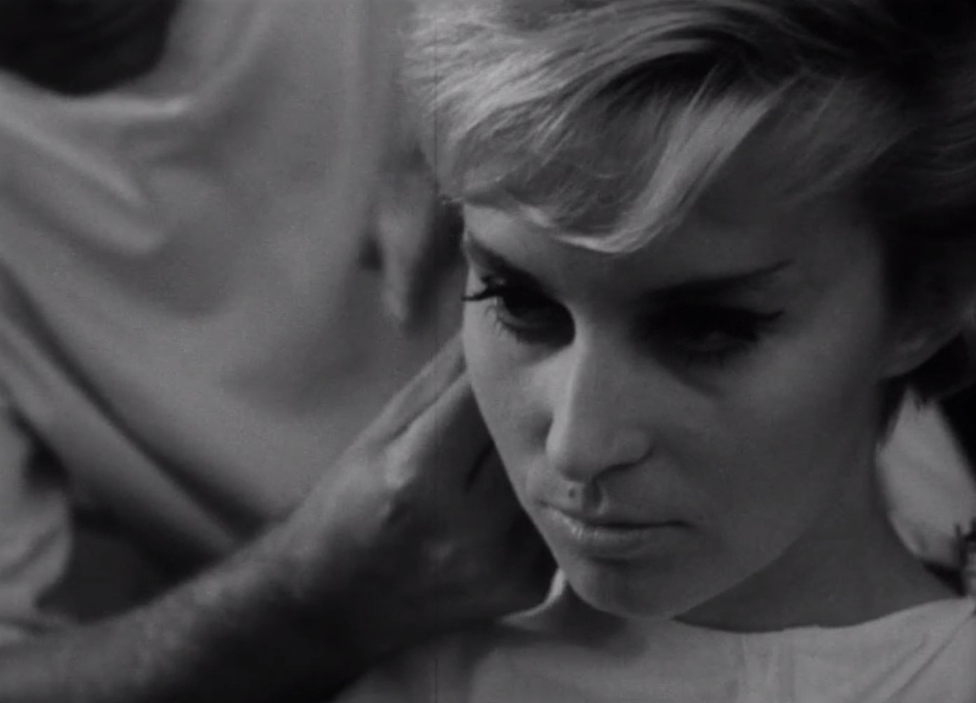

Námět: Pavle Juráček, Věra Chytilová, Scénář: Věra Chytilová, Kamera: Jaromír Šofr, Hudba: Jan Klusák, Hrají: Marta Kaňovská, Julián Chytil, Jaroslav Satoranský, Josef Abrhám, Ladislav Mrkvička, jiří Menzel

Středometrážním filmem Strop Věra Chytilová absolvovala studium katedry režie na FAMU. Jde o snímek, který vychází z životních zkušeností samotné autorky, neboť se také věnovala modelingu. Zároveň jde o příběh neherečky Marty Kaňovské; destilát dosavadních životních zkušeností obou žen předznamenává pro Chytilovou zásadní emancipační téma. Strop byl uvedený v kinech spolu s dalším filmem režisérky Pytel blech a s loutkovou satirou Vladimíra Lehkého Kurs pro ženy (1962) jako program s názvem „U stropu je pytel blech“.

1) Film býval interpretován jako příběh mladého člověka, který si z pohodlnosti stanoví strop svých možností a tím se zbavuje možnosti žít třeba lépe a plodněji.
Souhlasíte s takovým tvrzením? Pokud ne, tak proč? Co z takového čtení vypadává?

2) Zamyslete se, jak byste charakterizovali hlavní hrdinku Martu. Co všechno se o ní dozvíme? Jaký je její příběh? Jakými stylovými prostředky Chytilová zprostředkovává její pocity, nálady, názory?

3) V roce 1962 Aleš Fuchs napsal, že Strop je správnou a zdravou cestou pro současný československý film, protože chce filmu vrátit jeho specifičnost výrazu. (FUCHS, Aleš. Mladé hledání. Film a doba. 1962, roč. 8, č. 6, s. 293–298)
Pokuste se vysvětlit, co filmový kritik tímto tvrzením myslí.

4) „Tvůrce, pracující docela postaru, není osočován z toho, že takové věci dělali už lidé před ním. Běda, pokusíte-li se o opak. Leckdo nepochopí, že lidé bez rozdílu národnosti a informovanosti mohou cítit stejně a nalézt stejnou řeč“ (Věra Chytilová)

Kromě pozitivních reakcí byla Věře Chytilové v případě Stropu vyčítána až příliš doslovná nápodoba zahraničních vzorů. Který zahraniční film (případně filmy) z téže doby si po dosledování Stropu vybavíte a v čem vidíte paralely?

Pytel blech

(1962, r. Věra Chytilová)

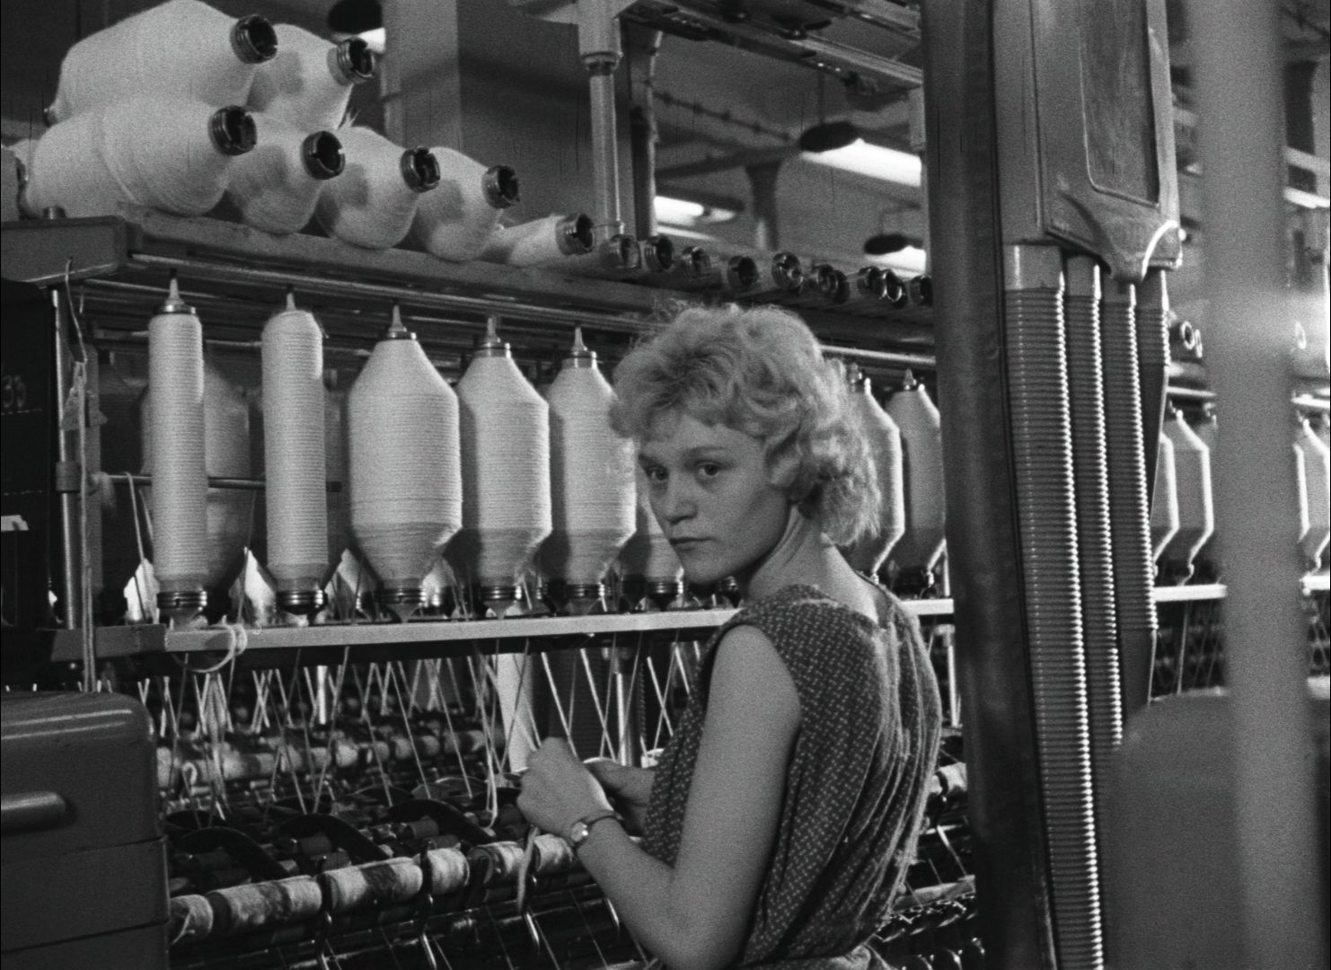
Námět a scénář: Věry Chytilová, Kamera: Jaromír Šofr. Hlasem Evy hovoří herečka Helga Čočková

Ačkoliv byl Pytel blech distribuován společně s jejím předchozím, absolventským snímkem Strop, nevznikl již pod hlavičkou FAMU, ale Krátkého filmu Praha (jedná se tedy o Chytilové první profesionální zakázku). Jde o kolektivní portrét učnic textilky, jejich vychovatelek a dílenských mistrů a mistrových. Z kolektivu se postupně vyloupne jako hlavní hrdinka prostořeká, hubatá, ale v jádru hodná Jana, která s nově příchozí Evou začne kamarádit.

1) Ve filmu cítíme paradox – na jednu stranu působí jako autentická reportáž ze života dívek, i když jde o dílo inscenované. Které prvky se na tomto pnutí podílejí a proč (dialogy, komentář, kamera, herecké výkony)?

2) Srovnejte si Chytilové pohled za zdi dívčího internátu s tím, jaký přináší Miloš Forman ve filmu Lásky jedné plavovlásky. Ačkoliv oba filmy v sobě mají veristické/civilistické prvky, jde o srovnatelné vize dívčího dospívání? Co mají společné a v čem se liší?

Slnko v sieti

(1962, r. Štefan Uher)

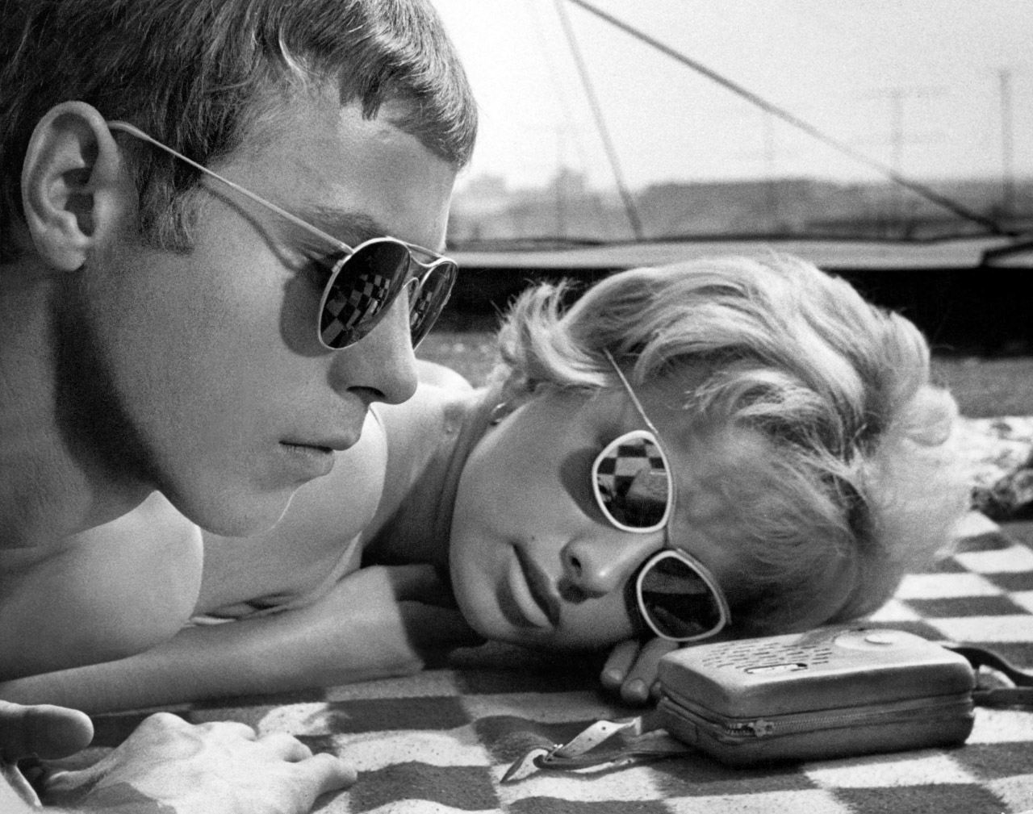

Scénář: Alfonz Bednár, Kamera: Stanislav Szomolányi, Hudba: Ilja Zeljenka, Hrají: Marián Bielik, Jana Beláková, Ondrej Vandlík, Oľga Šalagová ad.
Druhý film absolventa FAMU Štefana Uhera je natočený podle scénáře známého slovenského prozaika a scenáristy Alfonza Bednára. Nejen s ohledem na rok výroby a datum premiéry jde o „iniciační“ film československé nové vlny. Šlo o titul kritikou oceňovaný (Cena československé filmové kritiky roku 1963) a vyzdvihovaný dalšími režiséry nové vlny. Dodnes jde o jeden z nejvýznamnějších slovenských filmů, po němž jsou pojmenované i pravidelně udílené slovenské filmové ceny.

1) Pokud řada zdrojů hovoří o Slnku v sieti jako iniciačním filmu nové vlny, zamyslete se, proč tomu tak je (a nejen kvůli datu uvedení). Které faktory na rovině tematické, stylové i vyprávěcí souzní s koncepcí modernistického filmu?

2) Až do Uherova filmu převládaly ve slovenské kinematografii spíše obrazy venkova, záznamy folklorních zvyklostí a rituálů nebo příběhy zbojníků a později partyzánů. Slnko v sieti se odehrává částečně v Bratislavě a částečně na vesnici během letní brigády. Jak jsou obě prostředí vykreslena? Jaký mezi nimi panuje vztah?

3) Jde o film bohatý na alegorie a symboly; dokonce natolik, že straničtí představitelé ve snímku viděli zastřenou kritiku režimu (ponton na suchu = izolovaná strana, zatmění Slunce = soumrak komunismu). Vy zkuste být trochu kreativnější a zamyslet se, jak film tematizuje pohled a vidění (např. postava slepé matky, Fajolo a jeho fotografie rukou, zrcadla a rámování) či generační rozpory nebo soulady – s kterými generacemi si Fajolo rozumí a které vidí?

